臺灣銀行股份有限公司

總行會議室會議設備數位化
規格書

(版本:1090114)
目 錄
壹.一般說明 2
貳.硬體設備規格： 3
一、 數位式會議設備 3
二、 聲音整合設備 … …………………………………………………………………………………………….….4
三、 錄影系統 ………… …………………………………………………………………………………………….…4
四、 傳輸及切換 5
五、 安裝服務 7
參.採購標的及數量 10
肆.其他規定 10
附件一 建議書內容標準及章節格式 14
附表一 建議書內容之軟硬體規格撰寫格式 15
附件二 保密承諾書 16
附件三 遵守臺灣銀行股份有限公司資訊安全聲明承諾書............................................17
附件四 臺灣銀行股份有限公司個人資料保護聲明 18
附件五 物聯網設備安全合規聲明書 ……………………………………..........................……………19

一般說明
臺灣銀行股份有限公司(以下簡稱本行)，為確保總行會議室會議順利進行，並降低訊號轉換所造成延遲之問題，故辦理會議設備系統提升為數位化會議設備之採購，以改善影音品質及視訊會議穩定之需求。
註一：本規格書所稱「以上」、「以下」、「至少」、「以內」、「高於」、「低於」等，俱連本數計算。
註二：本規格書所稱「廠商」係指「立約商」。
註三：本規格書為本行基本需求，投標廠商於建議書上需提供符合或高於本規格書且可順利運作之相關軟硬體設備，以供本行審核。
註四：本規格書所稱「設備」包括硬體設備及軟體設備，軟體設備包括系統軟體、套裝軟體、應用軟體等。除本規格書另有規定外，以本案採購標的為準。
註五：本規格書之附件及附表包括硬體設備及軟體設備資訊交付，該附件及附表為一制式格式，除本規格書另有規定外，投標廠商、得標廠商或立約商，以本案標的為範圍提供相關文件交付。
註六：本規格書所稱「日」除另有規定外，均係指「日曆日」。

硬體設備規格：
一、數位式會議設備 ：
(一) 會議麥克風主機 ( 含錄音功能 )
1.能支援有隨插即用功能的會議討論設備至少52個以上。
2.支援數4支（含）以上麥克風可同時發言 。
3.內建 MP3 錄音機，可內部記憶體或USB 錄音。
4.內建語音清晰度及回授抑制功能。
5.支援2組(含) 以上可動式攝影機控制,並可整合本行環控系統。
6.支援4個(含)以上RCA輸出,可指定任一個（含）以上會議麥克風單體音訊輸出。
7.會議模式需可提供：開放模式／覆蓋模式／語音啟動模式／即按即講(PTT)模式。
8.麥克風設備不需要關閉電源或重新開機系統亦可將其從系統中移除或快速安裝和重新配置。
9.會議主機面板需提供錄音啟用及停止功能按鍵,且提供狀態顯示。
10.主機的內部記憶體提供可錄製至少8個小時（含）以上的討論內容。
11.資料記錄到內部記憶體或 USB時，需有指示燈提示。
12.若內部記憶體已滿或USB錄製容量已滿及有損壞等事宜，可發出提示聲或指示燈提示。
13.可於會議結束無操作後2小時,自動關閉會議主機及麥克風。
14.需符合歐盟CE認證和美國FCC認證
15.聲音取樣速率達44.1 kHz（含）以上
16.主機每個幹線連接器需可以支援至少30台以上的討論設備。
17.需提供網路介面RJ-45*1 ,支援網頁查看管理及設定功能。
18.總諧波失真率：< 0.5% (含)以上
19. S/N 信號雜訊比: >85dBA (含)以上 。
20.頻率響應：30 Hz 至 20 kHz (含)以上。
21.錄音（位元速率）: 可選擇64、96、128、256 Kbit/sec 錄音模式。
(二) 會議麥克風
1.桌上型會議麥克風單體,具發言指示燈。
2.具有快速安裝和重新配置的隨插即用功能。
3.主、列席之討論設備單體需為同一款，只需更換優先按鍵即為主席。
4.具備帶音量控制的內置揚聲器。
5.支援發言時,具有同時打開發言單體揚聲器並進行收音之功能。
6.需有耳機插座及音量調整功能。
7.須具備GSM 抗行動電話干擾功能。
8.主席討論單元,具有優先按鈕可控制所有與會人員麥克風。
9.話筒頭上具有發光環指示燈。
10.符合歐盟標準：CE，WEEE／美國 FCC認證
11.揚聲器額定輸出至少72 dB SPL(含)以上。
12.提供麥克風桿長45cm （含）以上。
二、聲音整合設備
(一)數位式混音機
1具備回音消除及迴授抑制功能。
2.內建6組(含)以上麥克風輸入埠，其中至少2埠可依應用需求任意設定為麥克風輸入或線性輸入訊號，並獨立提供主機供電(Phantom Power)、回音消除、迴授抑制、自動增益控制調整及靜音功能。
3.麥克風輸入埠接頭形式為求標準化介面安裝須採Euro block 3針接頭。
4.須提供可設定麥克風輸入埠開啟數量、可設定麥克風輸入埠第一優先權、可設定麥克風最多同時動作之數量及可定義自動開啟麥克風輸入埠等4種(含)以上應用設定方式。
5.提供3組(含)以上線性輸出訊號埠，並具備分區放音功能，可因應環境應用需求進行2區域(含)以上本地放音。
6.頻率範圍：20Hz(含)以上~20KHz(含)以下，並具備全頻段20Hz(含)以上~20KHz (含)以下回音抑制處理能力。
7.須提供音頻濾波設定及壓縮功能，並至少須具備全部通過、低通、高通、變量等化等音頻濾波設定，並須提供10組(含)以上嘯叫頻率阻絕功能。
8.具備音頻延遲調整功能，延遲時間可調整至250ms(含)以上。
(二)聲音放大器
1.6個獨立的麥克風/線性輸入信號，使用ＸＬＲ接頭形式，每個輸入埠可提供幻象電源驅動電容式麥克風並可獨立調整音量大小。
2.提供平衡式麥克風輸入與平衡式線性輸入功能。
3.提供3組獨立的音源輸入信號，使用ＲＣＡ接頭形式且具備音源輸入音量調整功能。
4.具備1組主音量控制功能。
5.具備高音及低音獨立控制調整。
6.具備耳機監聽插孔可監聽品質。
7.提供2迴路分區選擇按鍵供切換不同場域放音。
8.可切換輸出為線性輸出或音源用輸出供錄音設備使用。
9.提供LED VU表以顯示主輸出之-18 / -12 / -6 / -3 / 0dB 位準。
10.麥克風輸入位準靈敏度可調功能與線性輸入位準靈敏度可調功能。
11.高功率輸出可達120W及100V恆壓連接線路及8歐姆低阻抗連接線路。
12.可使用市電115V至230V電壓以及DＣ24Ｖ電源輸入。
三、錄影系統
(一) 可動式數位攝影機，須為符合下列規範：
1.影像傳感器須達1/2.3-type MOS(含)以上等級。
2.鏡頭變焦能力達30倍(含)以上。
3.具手動及自動聚焦(Focus)能力。
4.平移(Panning)轉動範圍須±175度(含)以上。
5.俯仰(Tilting)轉動範圍須-30度到90度(含)以上。
6.具備麥克風(Mic)/線性(Line)輸入介面。
7.具備HDMI及USB輸出介面。
8.支援1080:59.94i/50i、1080:29.97p/25p、1080:29.97PsF/25PsF、 720:59.94p/50p等輸出格式。
9.具有LAN(RJ-45)、R-232C等控制介面。
10.預設記憶(Preset Memory)須達100組定位點(含)以上。
11.支援IPv4及IPv6協定
(二) 拼接晝面及錄影處理器
1.具備HD／SD-H.264編碼。
2.內建H.264／AVC數位編碼器（High Profile Level 4.1），最高可達30MB。
3.SDI／HDMI訊號輸入。
4.外部RCA或XLR聲音輸入，與輸入影像合併後編碼輸出。
5.網路傳送協定：TS over UDP、RTSP over TCP/UDP/ HTTP、TMP PUBLISH及HLS PULL。
6.支援IPPP／GOP影像編碼。
7.具備反交錯（De-interlace）功能，可將間隔掃描影像轉換為逐條掃描影像輸出。
8.抽取式硬碟採用NTFS與EXFAT架構錄製H.264、MOV影像格式(3個固態硬碟SSD480G(含)以上)。
9.4個輸入及1個PGM輸出，共5個影像，每個影像來源皆包含二組錄影設定，最多可同時錄製10組不同編碼檔案。
10.錄影時間共有 1 分 鐘、5 分鐘、30 分鐘、60 分鐘 及無限時間等選項可選擇。
11.提供AAC-LC聲音編碼格式、48KHz／16bit聲音取樣頻率及最高384Kbps聲音位元。
12.前面板具備以下按鍵功能:
A.輸入模式選擇鍵。
B.網路串流輸出啟動/停止。
C.串流錄影啟動/停止。
四、傳輸及切換
(一)矩陣式切換器
1.HDMI 8進8出矩陣式切換器。
2.支援畫面無縫切換。
3.可設定開啟切換畫面時的轉場(淡入、淡出)效果。
4.支援HDMI (3D, Deep Color);相容於HDCP 1.4。
5.每個輸出埠皆內建Scaler升頻器，可支援設定多種不同解析度，
6.支援視訊解析度–HDTV 解析度 480p, 720p, 1080p(1920 x 1080)近端操作需提供前板LCD顯示面板與輸入輸出各8個按鍵及附紅外線遙控器。
7.系統操作需提供RS232序列埠、網路瀏覽器的使用者圖形化(GUI)介面。
8.提供每個輸入埠含有EDID並可編輯功能。
9.LCD顯示面板可開啟或關閉密碼。
10.內建電源開關與電源供應器，輸入電壓100-240V;50-60Hz;1.0A。
11.廠商所提供之設備，應能適合臺灣的電源並適用於一般辦公場所之環境。
12.支援消費性電子控制(CEC)，並可設定開啟或關閉此功能。
13.支援OSD螢幕畫面顯示矩陣器的切換組合，並可設定開啟或關閉此功能。
14.支援韌體更新。
(二) 簡報系統
1.可使用無線網路或有線網路方式連接。
2.支援iOS、Android、Chrome Book、PC以及MAC等設備同時登入及顯示在主畫面使用。
3.提供兩個設備的影像同時顯示在主畫面。
4.連接埠：1個乙太網路RJ-45連接座、1個USB 3.0連接座、1個USB 2.0連接座。
5.輸出：1個 HDMI連接座。
6.處理器：Intel® Gemini Lake SOC。
7.記憶體：提供4GB (含)以上LPDDR4 (2400)。
8.儲存空間：提供32GB (含)以上eMMC。
9.網路支援協定：802.11 ac/b/g/n dual band Wireless LAN and Bluetooth 4.1 for BT peripherals。
10.作業系統：Linux。
11.資料傳輸時使用 1024bit 加密功能。
12.具有支援USB快速登錄功能。
13.CE認證。
(三) 多格式自動選擇器
1.輸入：2組HDMI接口、1組VGA接口、1組立體聲3.5mm jack。
2.輸出：1組HDMI接口、1組立體聲3.5mm jack。
3.最大傳輸速率：10.2 Gbps；每通道3.4 Gbps(含)以上。
4.最大解析度：4K@60Hz(4:2:0)。
5.支援HDMI：deep color, x.v.Color™, lip sync, HDMI uncompressed audio channels, Dolby TrueHD, DTS HD, 2K, 4K, and 3D。
6.符合HDMI2.0及HDCP1.4標準。
7.EDID直通 - 直通算法確保HDMI源和顯示系統的即插即用操作。
8.具備訊源選擇可設自動選擇及手動選擇。
(四) 4通路HDMI訊號選擇器
1.輸入：4組HDMI接口。
2.輸出：1組HDMI接口、1組立體聲接口。
3.最大傳輸率：17.82GBPS（每個圖形通道5.94Gbps）。
4.符合HDMI2.0及HDCP2.2標準。
5.具備訊源選擇可設自動選擇及手動選擇。
6.HDMI支援deep color, x.v.Color™, CEC, lip sync, HDMI uncompressed audio channels, Dolby TrueHD, DTS–HD, 2K, 4K, and 3D。
7、具備音頻解崁功能。
(五)4K HDR訊號傳輸編、解碼器
1.輸入：1組HDMI接口(T端)、1組RJ-45接口(R端)。
2.輸出：1組RJ-45接口(T端)、1組HDMI接口(R端)。
3.頻寬：18Gbps(每通道6Gbps)。
4.符合HDMI2.0及HDR10、HDCP 2.2標準。
5.HDMI支援Deep color, x.v.Color™, lip sync, HDMI uncompressed audio channels, Dolby TrueHD, DTS−HD, 2K, 4K, and 3D。
6.EDID通道：傳送EDID訊號於訊號源及顯示器。
7.具備32通道無壓縮數位立體聲信號及支持studio-grade環繞聲。
8.LED指示：具LED狀態指示燈。
(六) 攝影鏡頭自動切換器
1.處理器：3-Series，即時、多重任務處理核心，可同時支援10個運算程式，具FAT長檔名檔案系統。
2.記 憶 體：256 MB SDRAM，4GB Flash。
3.乙太網路：10/100 Mbps。
4.具1組USB程式埠,提供PC程式設計使用。
5.通訊：1組雙向RS-232/RS-422/RS-485通訊埠，可至115.2K baud。
6.紅外線輸出埠：2組紅外線/單向RS-232埠，紅外線輸出可至1.2MHz。
7.輸入：2組0~24VDC輸入埠。
8.繼 電 器：2組獨立常開，1A，30VAC/DC，MOV電孤消除裝置之繼電器。
9.具1組系統網路擴充埠，可以NET方式外接擴充介面。
10.重置鍵：具系統硬體及軟體重置鍵。
11.LED指示：面板具電源、系統網路、錯誤訊息等通訊狀態指示。
五、安裝服務(含佈線、施工人力及保險等)規格
(一)會議麥克風、視訊及視聽等系統，使其具備數位化，且有錄影、錄音之功能。
1.新增1台會議麥克風主機(含錄音功能)，具備等待/請求發言指示燈、可被麥克風主機控制音量，並可定義為主席或列席麥克風。
2.新增52支會議麥克風，連結攝影系統定點追踨發言者影像、管理麥克風發言數量、順序及錄音，並採用雙路由方式連接。
3.本案工程仍需整合會議室原有手握式麥克風(3組6支)/無線接收，達到整體系統使用目的。
4.新增2台數位式混音機，用來整合會議室裡所有聲音設備，如會議麥克風/無線手持麥克風/簡報內容之聲音等，以利聲音統一由吸頂喇叭輸出。
5.新增1台聲音放大器，用來將混音機輸出的聲音擴大來推動吸頂喇叭及調整音量達一致化。
6.本案工程仍需整合會議室原有5對吸頂喇叭(1對2個)，涵蓋整間會議室任一位置都能清楚聽到，以達到整體系統使用目的。
7.新增2支可動式數位攝影機，本系統需配合會議系統，達到影像畫面與麥克風發言者連動效果目的。即當與會者透過麥克風發言時，可同時連動攝影機自動轉向拍攝發言者，無須其他人員手動操作。
8.新增1台拼接畫面及錄影處理器，用來將各路信號來源完整錄製及可設置5種 不同的的拼接畫面輸出及錄製以符合不同的會議需求。
9.新增1台8*8矩陣式切換器，可將任意8組HDMI影音來源傳送至任何8組的HDMI顯示裝置上，且能在多組裝置中切換，並能透過前板的LCD檢視所有連線的狀 態。
10.本案工程需整合既有會議室內之投影機及布幕設備，以達到整體系統使用目的。
(二)配合本行安裝及相關設備整合之功能，得標廠商需配合施作。
(三)顧及安全及地震，控制介面器材、線材，均須加強確實固定，避免地震或其他不可
預期之意外事故發生時脫落。
(四)跨桌導線兩端需標示導線編號。
(五)需拆除舊有線材及設備並集中至指定地點。
(六)所有因相關系統整合必須取得之軟、硬體、通信協議等數據資料因而產生之任何
工作與費用，均含於工程項目及工程費內，決標後本行不另給付任何額外費用。
(七)廠商投標前，得至本行施作現場勘查。
(八)得標廠商須依本規格書所載功能、設備及有關規定，完成施工、安裝、整合測試、
人員訓練及保固等工作。
(九)得標廠商施工期間除負責所供應器材之安裝、整合、測試工作外，尚應負責隨時注
意戒護安全，並與本行作相關施工之配合，以求全系統構造與性能之完整，其拆
鑿、修補工料、防水結構等相關安全之問題，概由得標廠商全權負責。
(十)於進行各設備之更新、系統整合、軟、硬體修改及各式信號引接等施工時，不可
影響既有週邊戒護安全設施之正常運作。
(十一) 得標廠商所附型錄或原廠設備技術手冊需以中文字為標準。

叁.採購標的及數量
項次 | 採購標的 | 數量
一、硬體設備
(一) | 會議麥克風主機(含錄音) | 1台
(二) | 會議麥克風 | 52支
(三) | 數位式混音機 | 2台
(四) | 聲音放大器 | 1台
(五) | 可動式數位攝影機 | 2支
(六) | 拼接畫面及錄影處理器 | 1台
(七) | 矩陣式切換器 | 1台
(八) | 簡報系統 | 1組
(九) | 多格式自動選擇器 | 1台
(十) | 4通路HDMI訊號選擇器 | 1台
(十一) | 4K HDR訊號傳輸編碼器 | 5台
(十二) | 4K HDR 訊號傳輸解碼器 | 5台
(十三) | 攝影鏡頭自動切換器 | 1台
二、安裝服務(含佈線服務、施工人力及保險等) |  | 1式
備註：本案工程，仍需整合既有會議室內之投影機、布幕、無線麥克風、喇叭及視訊等
設備，以達到整體系統使用目的。

肆.其他規定
一、建議書
投標廠商必需於「規格標」內檢附符合本規格之建議書三份(如附件一)，建議書內容需按附件一所列之章節格式撰寫，並裝訂成冊。建議書內之建議設備及事項，亦為日後驗收依據。
二、報價方式
各項標的物費用均以運抵本行指定交貨地點之新臺幣報價（含百分之五營業稅），並以所有標的物之總價為決標依據，並區分為「硬體設備」及「安裝服務(含佈線服務、施工人力及保險等)」之分項報價金額，各分項報價金額及全案標價總額均不得高於本案招標文件所載之各分項預算金額及預算總金額，超過者為不合格標，不予減價機會。但依廠商之性質不需繳納營業稅者，仍須包括其必要之稅捐。得標標價含營業稅，履約時免繳營業稅者，應自契約價金中扣除。
三、履約保證金﹕
得標廠商應向本行繳交契約總價百分之十之金額，作為履約保證金。履約保證金於所有標的物皆驗收合格且無待解決事項後發還。
四、交貨安裝驗收
- 廠商於簽約完成後，應於本行通知履約發文日之次日起一個月內完成本案硬體設備並完成安裝工程於正常環境下順利運轉後報請本行驗收，驗收時請廠商檢附A.原廠或經銷商保固證明書、B.原廠或經銷商三年零件無缺證明書、C.操作手冊等文件。
- 廠商提供之硬體設備需為交貨日前一年內製造之全新品，並需提供證明所交設備為全新出廠之新品證明書(國內產品需附全新出廠證明文件，國外產品需附進口證明文件)；若於交貨時有最新型機種發表，廠商可提供較原建議書內所建議之設備更新且功能相同或更佳之全新品機種﹝需附相關證明文件，並經本行書面同意﹞。
- 廠商所提供之設備，應能適合臺灣的電源並適用於一般辦公場所之環境。
五、罰則：廠商應依前述規定時程履約，將硬體設備及其文件，運抵本行指定裝設地點
後，由廠商負責安裝、測試及完成正式環境順利運轉。如未能按前述期限完成履約，每遲延一日，則計課契約價款千分之二作為逾期違約金，本案逾期違約金及懲罰性違約金分別以契約總價之20%為上限。廠商逾期合計30日以上，本行得解除全部契約，履約保證金不予發還。
六、付款時程：
      - 本案經本行驗收合格及廠商繳妥保固保證金後，憑廠商出具之統一發票一次給付契約價款。
七、訓練
  - 系統相關教育訓練: 廠商需免費提供至少二梯次之訓練課程，以便運用該系統達成本行作業之目標(受訓人員依本行作業需求決定)，訓練課程表需詳列於建議書中，講師授課總時數需達8小時以上。
  - 如未能配合全案驗收時完成以上訓練，則必需於保固期間內完成，若因可歸責於廠商之事由致無法完成時，沒收保固保證金。
八、保固：
- 保固保證金：於本案驗收合格後支付契約價款前，廠商應先繳交本契約總價百分之三之金額作為保固保證金。保固保證金將於保固期限屆滿且無待處理事項後發還。
- 全部安裝完成及順利運轉並驗收合格後之次日起二年內(保固期間)，廠商應負責本案保固期間硬體定期維護，應每三個月至少實施一次，派人至本行設備使用處所做定期維護，維護內容包括提供必要之檢查、清潔、調整或更換零件等預防保養服務，以維持標的物之正常運作功能。定期維護之時間由廠商於每次定期維護前十天排定行程表送交本行。定期維護紀錄需使用單位簽章。廠商如未依約履行定期維護時，按該設備契約價款千分之三計課懲罰性違約金。
- 本案保固期間，設備如有故障，本行將通知廠商派員檢修，廠商應於接到通知後4小時內派員到達現場，若廠商未依上述約定時間到達現場，每次即起計罰新臺幣壹仟元之懲罰性違約金，且每再逾四小時（不足四小時以四小時計）加罰新臺幣參仟元之懲罰性違約金。若廠商未於接獲通知後二十四小時內修妥並回復正常運作，即起計罰新臺幣壹萬元之懲罰性違約金，且每再逾四小時（不足四小時以四小時計），本行得按該故障標的物及其他因之無法使用之標的物契約價款百分之一計課懲罰性違約金，不足貳萬元以貳萬元計。懲罰性違約金自保固保證金中扣收，如有不足，廠商應於收到本行通知後3日內無條件補足。本行如有損害，廠商並應負損害賠償責任。若因颱風交通等不可抗力或其他不可歸責於廠商之因素造成，該等延誤時數應予扣除。
- 廠商接到本行叫修通知，因故可歸責於本行致無法於規定時間內修妥並回復正常運作，而與本行另約時間，延誤之時數應予扣除，且於維修報告單之叫修時間欄內註明另約時間並在該處請本行使用單位主管簽章確，無簽章確認者，仍依違約處理。
九、所有權及智慧財產權之歸屬
本行於「硬體設備」標的物價款付清時即取得該標的物之所有權。
十、權利瑕疵擔保
廠商交付本行之標的物不得有侵害他人之專利權、著作權或其他權利之情事。如本行因使用標的物致有第三人對本行提起侵害專利權、著作權或其他權利控訴之情事時，應即以書面通知廠商提供所有相關資料，並與本行充份合作。廠商應負責為本行從事有關之和解談判及提出抗辯，並償付和解費用或訴訟費用（包括但不限於律師費等）及一切經法院判決確定由本行負責之費用及賠償。
十一、附則
- 廠商於簽約日之次日起7日內，需與本行開會討論、規範雙方之配合事項，作成紀錄，俾為日後運作之依據。
- 廠商對其參與本案之員工，應提供其名單予本行，並對其操守及行為負責，且應於決標日之次日起3日內提出「保密承諾書」（如附件二），並列為契約附件。
- 廠商與其參與本案之員工，應遵守本行之資訊安全規範，且應於決標日之次日起3日內提出「遵守臺灣銀行股份有限公司資訊安全聲明承諾書」（如附件三），並列為契約附件。
- 廠商於承接本行個人資料蒐集、處理及利用業務或提供資訊系統開發、軟/硬體維護服務、委外處理及顧問等服務而接觸個人資料時，應對其參與本案之員工，告知「臺灣銀行股份有限公司個人資料保護聲明」（如附件四），以確保所有作業人員皆能遵守本行相關要求。
- 廠商應遵守「各機關對危害國家資通安全產品限制使用原則」與「金融機構使用物聯網設備安全控管規範」，且應於驗收前提出「物聯網設備安全合規聲明書」（如附件五）供本行審查。
- 廠商應對其參與本案之員工，告知「臺灣銀行股份有限公司資訊安全聲明」以及採購說明之資訊安全規格，以確保所有作業人員皆能遵守本行相關要求。
- 有關本案範圍之設備與配電盤間的電力佈線施工、運作所需網路線材、光纖線材及其他連接線材之提供與佈線等作業，皆需由本行提供現場網路接口與電源插孔。
- 廠商應確保，無植入非法或損害正常作業運作之軟體，亦無於設備上建置任何不正當作業之行為，如有上述情事，廠商應對本行負完全賠償責任。
- 廠商不得轉包，若發生轉包其他廠商情事，本行得解除契約、終止契約或沒收保證金，並得要求損害賠償。如有分包情事，應依政府採購法辦理。廠商及其派至本行工作之分包廠商或工作人員，在本行工作期間以及本契約終止後，在未取得本行之書面同意前，不得向任何人、單位或團體透露任何業務上需保密之文件及資料。且廠商保證其派至本行工作之分包廠商或工作人員於契約終止(或解除)時，應交還本行所屬財產，及在履約期間所持有之需保密之文件及資料。
- 廠商不得違反法令強制或禁止規定、公共秩序及善良風俗，對本行經營、管理及客戶權益，不得有不利之影響，並應配合本行，俾使本行得以遵循銀行法、洗錢防制法、個人資料保護法、金融消費者保護法及其他相關法令之規定。
- 廠商執行受託業務，違反資通安全相關法令或知悉資通安全事件時，應立即通知本行及採行之補救措施。
- 廠商應同意主管機關及本行得就本案取得相關資料或報告及進行金融檢查。
- 廠商對外不得以本行名義辦理履約處理事項。
- 廠商就履約事項之範圍，同意主管機關得依銀行法第四十五條規定辦理。
- 投標廠商如為金融控股公司法第四十五條規範之利害關係人，且為決標對象時，須俟本行報請董事會決議通過或符合經董事會決議概括授權經理部門依相關內部作業規範辦理後，該決標始生效力。倘經決議或簽核不通過者，交易關係自始不成立，但若有押標金由本行依未得標程序發還。
- 本規格書未盡事項，依政府採購法及相關法令辦理。

附件一 建議書內容標準及章節格式
壹、設備規範
按規格書所列之項目逐項說明設備規格及其功能，撰寫格式如附表。
貳、專案管理
至少包含下列項目：
專案管理程序(包含時程、品質)。
專案結束管理：說明對於契約結束或終止後之相關設備、資料、軟硬體等處理計畫。
參、服務水準
肆、其他証明文件
如設備型錄等。
附註說明：
一、投標廠商對招標文件所列建議書章節內容有額外之補充或建議，得於建議書之適當章節中另作註解，並標註「增列」字樣，或在「廠商建議事項」章節加以描述。
二、投標廠商所提建議必需符合或優於招標文件所訂基本規格與功能需求。
三、建議書應依所訂章節順序撰寫，並編製目錄、標示頁次，以活頁方式裝訂，軟硬體規格應依附表一之格式撰寫。
四、建議書內引用之證明文件或資料應註明相關位置。
五、建議書製作三份，建議書內投標廠商所提供之證明文件，以影本為原則，但臺灣銀行得通知投標廠商提出正本供查驗。

附表一 建議書內容之軟硬體規格撰寫格式

需 求 規 格 | 建 議 規 格 | 對應參考  型錄頁次
（本案需求規格） | （廠商建議之廠牌型號，並就該等設備敘明實際功能規格，不得照抄本案規格） | （必需檢附型錄，編訂頁次，並就符合規格條文處畫線註記符合規格條文項次）
註：型錄上未註記標明對應頁次及符合規格條文項次，或型錄及系統文件無符合本案規格條文敘述者，本行得判定為不符規格需求。

附件二 保密承諾書
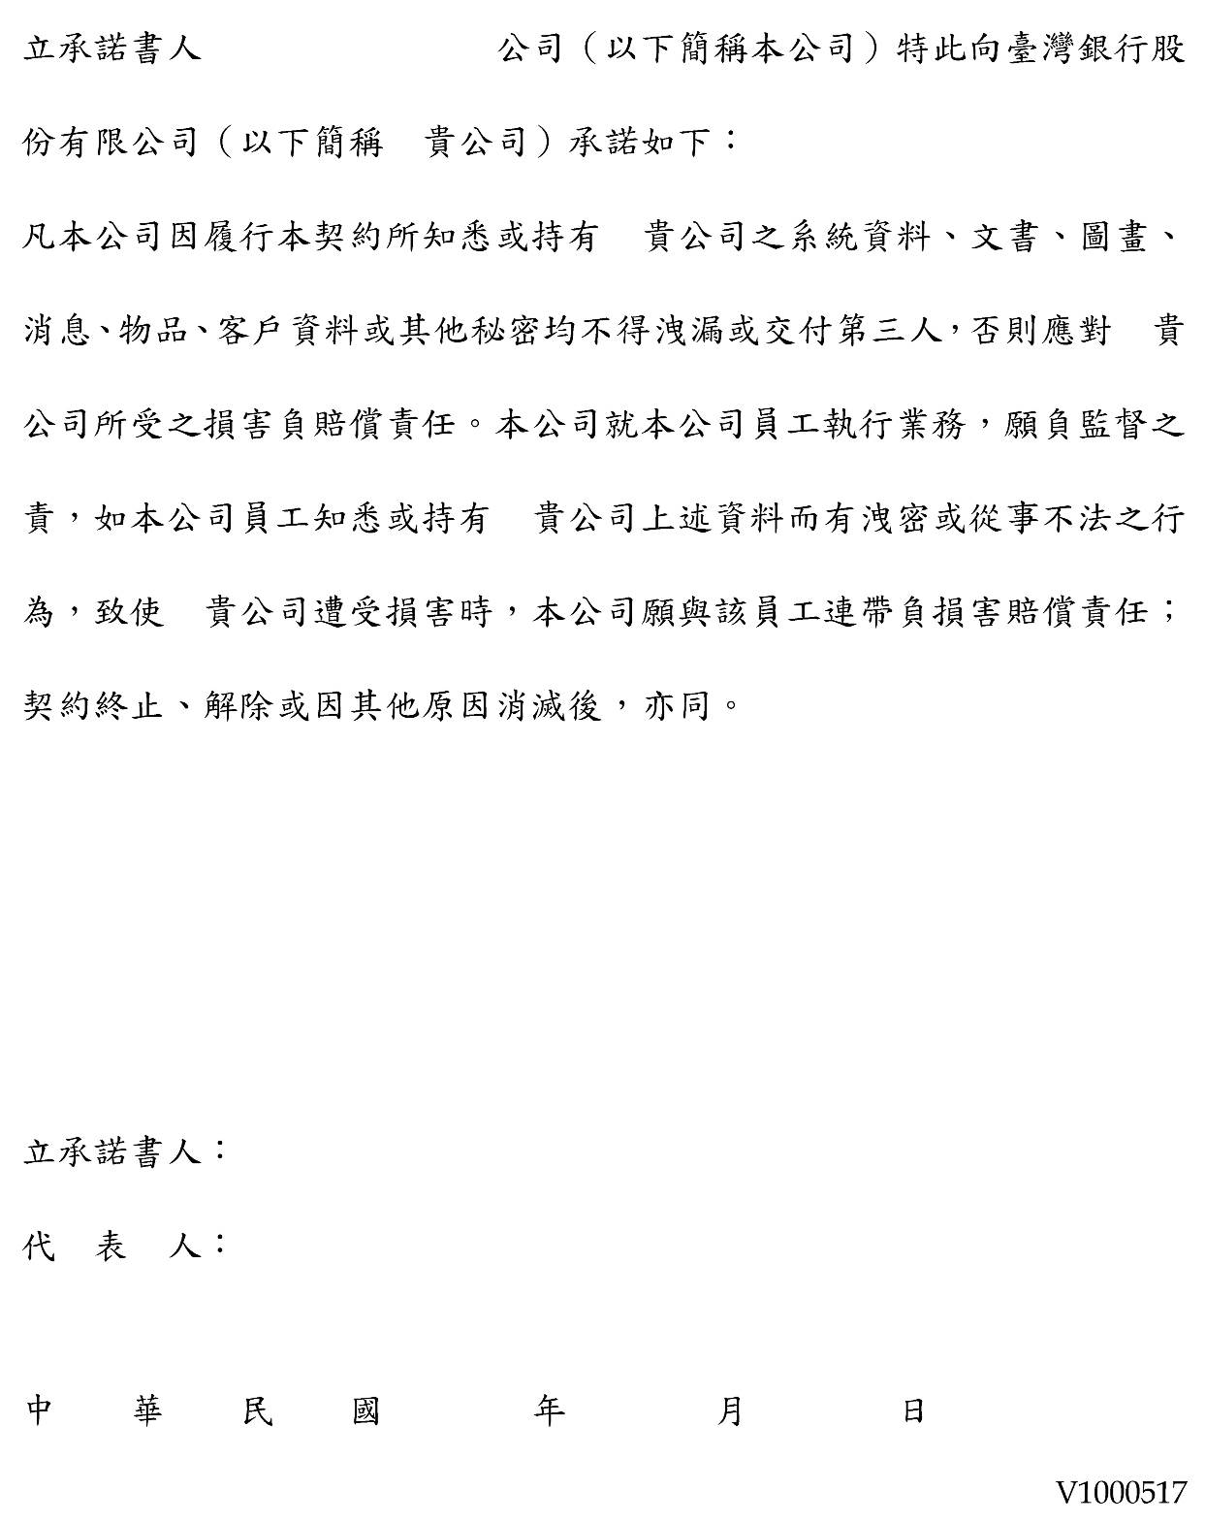

附件三 遵守臺灣銀行股份有限公司資訊安全聲明承諾書
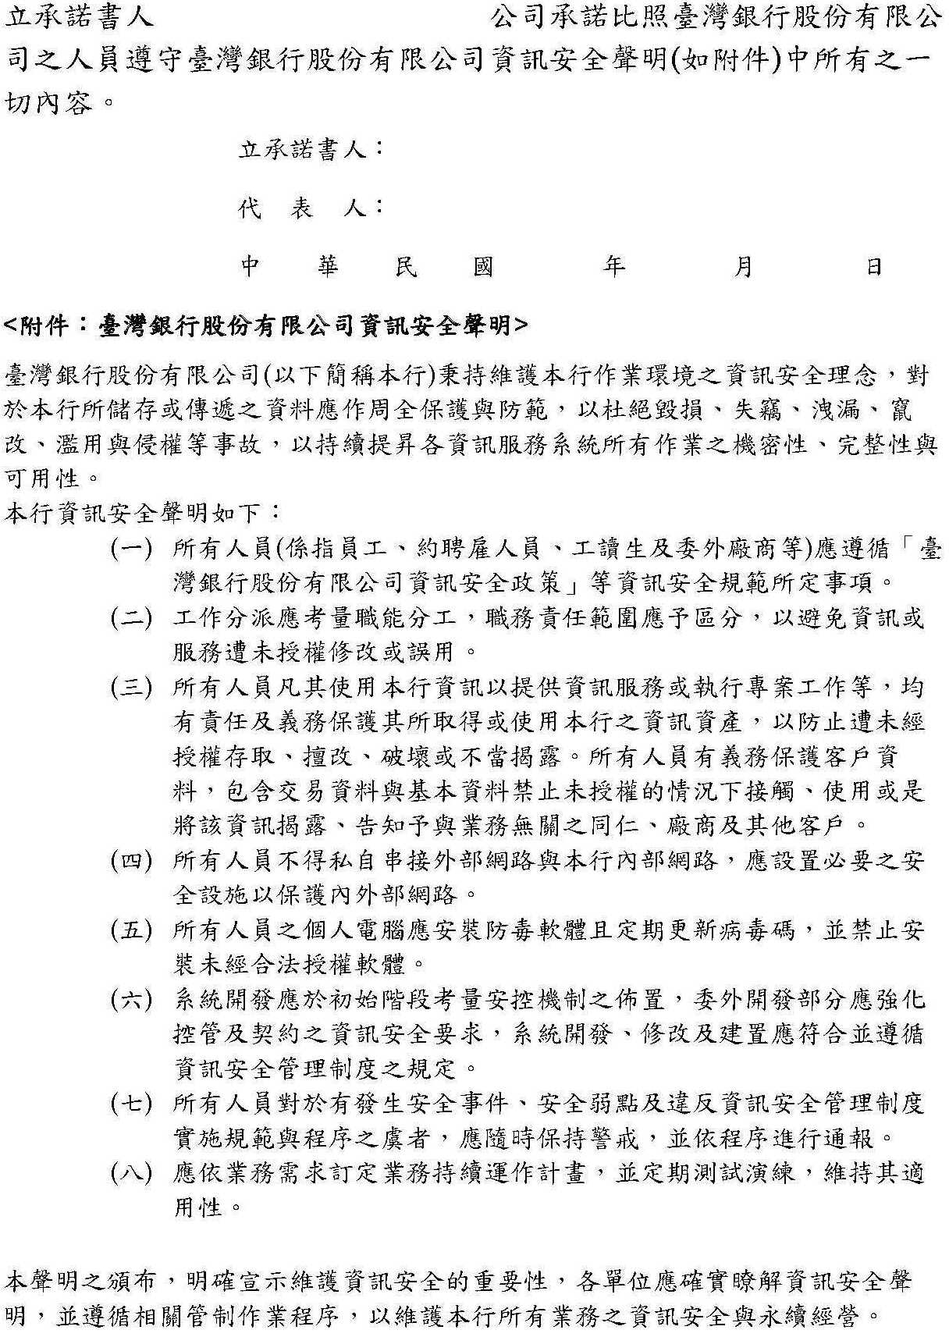

附件四
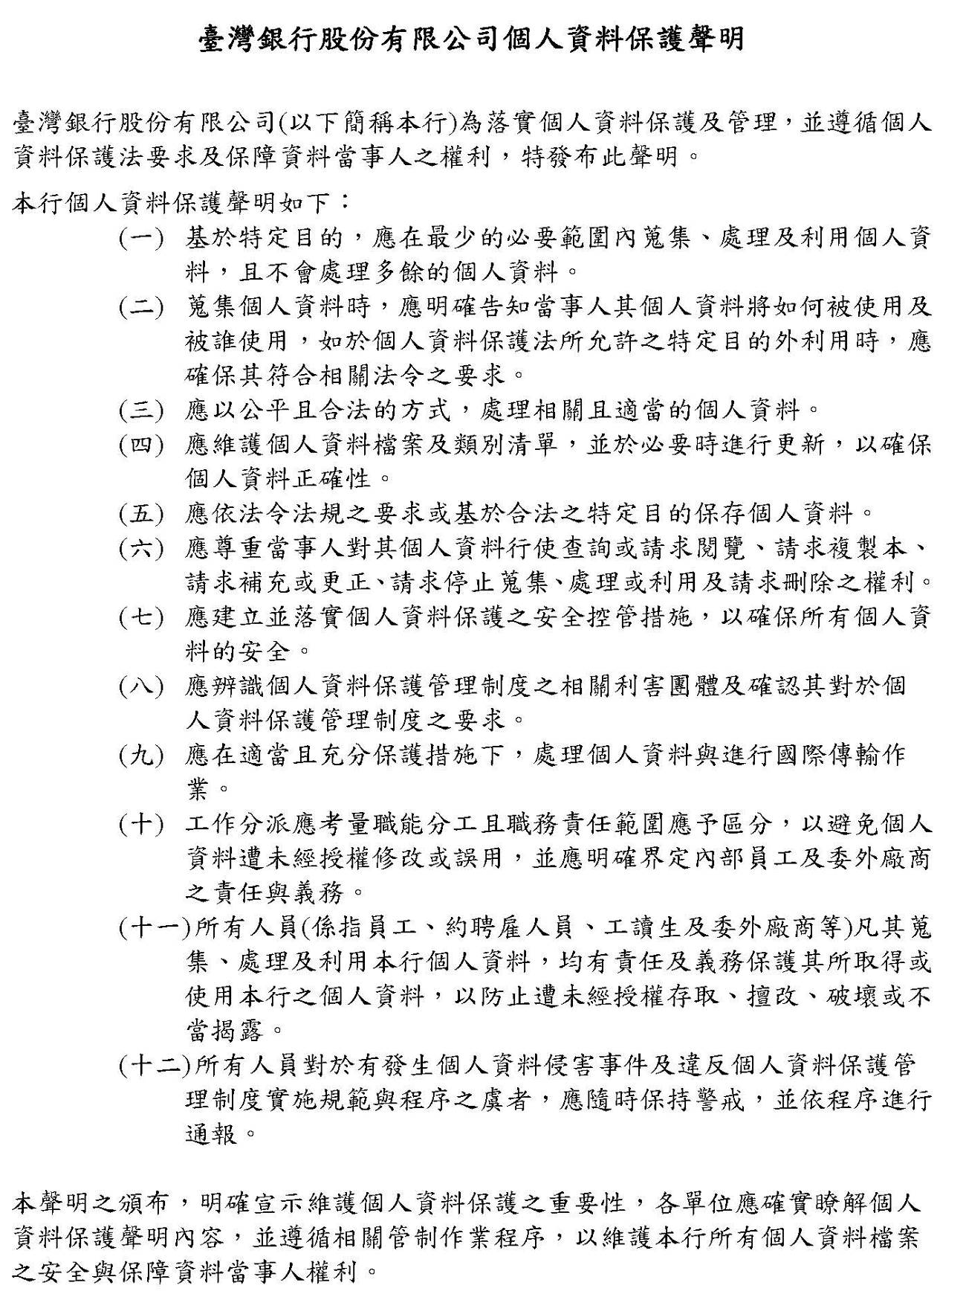

中 華 民 國 年 月 日

附件五
物聯網設備安全合規聲明書
立承諾書人 公司承諾已依「各機關對危害國家資通安全產品限制使用原則」與「金融機構使用物聯網設備安全控管規範」完成以下內容。
編號 | 項目 | 勾選項目 | 項目說明或佐證
1 | 設備非屬行政院「各機關對危害國家資通安全產品限制使用原則」第三點主管機關核定之廠商清單。 | □是  □否
2 | 設備具備安全性更新機制。 | □是  □否
3 | 設備已變更初始密碼，且密碼不少於六位。 | □是  □否
4 | 設備已設定身分驗證機制，可依使用者進行權限設定。 | □是  □否
5 | 設備已設定開啟之網路服務均為廠商提供必要服務之所需，無未宣告之網路服務被開啟。 | □是  □否
6 | 以無線連接網路者，已採用具加密協定之無線存取點連接網路並以網路卡卡號白名單等機制進行設備綁定。 | □是  □否  □非無線網路
7 | 使用對外公開之網際網路位置(Internet Public IP)之設備，已於設備前端設置防火牆以防護，並採用白名單方式進行存取過濾。 | □是  □否  □非網際網路位址
8 | 已出具設備之資訊安全弱點掃描報告，且設備未存在漏洞評鑑風險系統(CVSS)評比為高風險以上漏洞。(Vulnerability Assessment Report) | □是  □否
9 | 設備如有漏洞更新須通知本行並依本行通知辦理修補作業。 | □是  □否
10 | 已提供以下資訊：系統架構圖(須含設備網路位址)、實體環境控管措施及存取權限管制資訊。 | □是  □否
立承諾書人： 公司用印(大小章)：
代 表 人：

中 華 民 國 年 月 日

